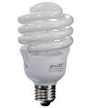 | THOMAS EDİSON | Ampul-gramofon-akümülatör-ses kaydı
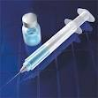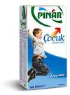 | LOUİS PASTEUR | Kuduz aşısı - pastorizasyon
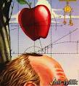 | ISAAC NEWTON | Yer çekimi kanunu
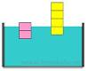 | ARŞİMET | Suyun kaldırma kuvveti
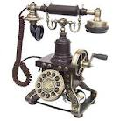 | A. GRAHAM BELL | telefon
 | ALBERT EİNSTEİN | Atomun parçalanması-lazer –ışık hızı
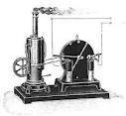 | JAMES WATT | Buhar makinesi
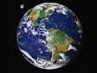 | GALİLEO GALİLEİ | Dünya’nın yuvarlak olduğunu bulmuş
 | PİSAGOR | Dünya’nın yuvarlak olduğu bulmuş
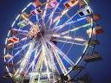 | KOPERNİK-KEPLER | Dünya’nın döndüğü ispatladılar
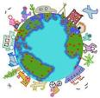 | MACELLAN | Dünya’yı dolaşarak dünyanın yuvarlak olduğunu ispatladı
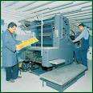 | JOHANNİS GUTENBERG | Matbaa
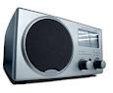 | GUGLİELMO MARCONİ | radyo
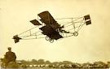 | WRIGHT KARDEŞLER | uçak
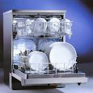 | JOSEPHİNE G.COCHRAN | Bulaşık makinesi
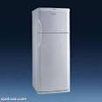 | KARL LİNDE | buzdolabı
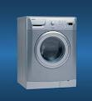 | ALA FİSCHER | Çamaşır makinesi
 | JOHN LOGİE BAİRD | televizyon
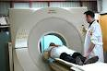 | MADAM CURİE | Kanser tedavisi için kullanılan radroaktivite ışınlar
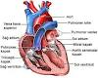 | İBN-İ SİNA   | Tıp ve kimyacı Türk bilgini (Kanın görevleri-kızıl hastalığı
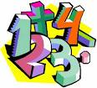 | OKTAY SİNANOĞLU | Matematik kuramı (28 yaşında profesör olmuş)
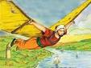 | HAZERFEN AHMET ÇELEBİ | İlk uçan insanlardan biri
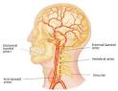 | GAZİ YAŞARGİL | 100 yılın en iyi beyin cerrahı
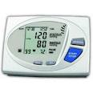 | CEZERİ | Otomatik aletler
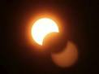 | THALES | Güneş tutulması
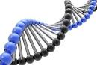 | MENDEL | Genetik bilim(kalıtım)
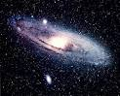 | YURİ GAGARİN | Uzaya ilk giden kişi
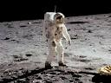 | NEİL ARMSTRONG-EDWİN ALDRİN | Aya ilk ayak basanlar
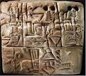 | SÜMERLER | Yazı
 | ÇİNLİLER | Kağıt
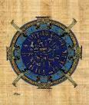 | TAKVİM | Mısırlılar
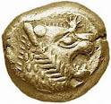 | PARA | Lidyalılar

DENİZ ÇETİN
5-A SINIF ÖĞRT.

